[Question-1 (3 points)] 오픈소스 라이센스 GNU GPL v2와 v3의 차이점을 설명하십시오.

GPL v2는 GPL v3 이전의 라이센스로 Linux_kernel가 그 예시이다. GPL v3에는 GPL v2와 달리 ’Anti-DRM, Anti- tivoization, 명시적 특허 규정’ 조항이 추가됐다. Anti drm이란 출판자 또는 저작권자가 그들이 배포한 디지털 자료나 하드웨어의 사용을 제어하고 이를 의도한 용도로만 사용하도록 제한하는 것을 막기 위한 조항이다. 또, anti-tivoization이란 하드웨어에서 소프트웨어의 수정판이 동작하지 못하도록 하드웨어적으로 조작하는 것을 막는 조항으로 Secure boot를 막는 것도 이에 해당한다. 마지막으로 명시적 특허 규정이란 특허권자의 허락을 받지 않더라고도 공개SW에 사용된 특허를 무료로 사용할 수 있음을 뜻한다.

[Question-2 (2 points)] Git이란 무엇입니까? 또, Git용어들 checkout, push, pull에 대해 각각 설명하십시오.

Checkout:사용할 브랜치를 지정하거나 원하는 커밋으로 이동할 때 사용하는 명령어이다.

Push:로컬 저장소의 커밋을 원격 저장소로 push 명령어를 사용하여 올리는 것을 push라고 한다.

Pull:원격 저장소에 새로운 커밋이 있다면 그것을 나의 로컬 저장소로 받아오는 명령어이다.

[Question-3] 다음 단답식 질문에 답변하십시오. 설명할 필요는 없습니다.

[Question-3.1 (1 point)] 내 컴퓨터에서 Git bash를 사용하여 CLI에 의해 버전 관리하던 로컬저장소 iTshirt-cat을 소스트리로 가져오는 메뉴는 무엇입니까? What is the menu to bring iTshirt-cat, the local repository, which was version controlled by CLI using Git bash on your computer, to the source tree?

Add

[Question-3.2 (1 point)] 로컬저장소 iTshirt-cat에서 작업중입니다. Visual studio code를 열어서, 새로운 파일 new.txt를 생성하였습니다. Git관점에서 볼 때, 이 파일의 파일 상태는 Untracked, Unmodified, Modified, Staged 중 무엇입니까? You are working on the local repository iTshirtcat. By the Visual studio code, you created a new file new.txt. From a Git perspective, what is the file status of this file: Untracked, Unmodified, Modified, or Staged?

Untracked

[Question-4 (2 points)] 프로젝트 히스토리가 아래 그림과 같은 상태에서, master브랜치와 feature/cart 브랜치를 병합하고자 합니다. 병합 형태로 Fast-forward가 가능합니까? 아니면, 어떤 형태의 병합이 될까요? 그 이유도 설명하십시오.

불가능하며 merge commit 형태로 병합된다.

해당 상황은 Commit-2를 중심으로 상태가 변하여 commit-b와 commit-3이 분리된 상태이다. 따라서 이러한 경우 commit-b와 commit-3을 합친 merge commit을 만들어야 하며 이때 어떠한 브랜치로도 선택하여 병합할 수 있다.

[Question-5] 당신의 로봇 생산 공장에서 6대의 로봇을 생산하였다. 당신은 그 로봇들 각각에 일련번호와 이름을 부여하기를 원한다. 일련번호는 100, 101, 102, ... 과 같이 100부터 시작하여 1씩 증가한 숫자를 부여한다. 일련번호가 홀수이면 여성 이름들 중에서, 짝수이면 남성 이름들 중에서 랜덤하게 선택하여, 그 로봇에게 이름을 부여한다. 여성 이름들과 남자 이름들의 후보들은 다음과 같이 리스트로 각각 주어져 있다. 단, 로봇이름은 중복됨이 없이 서로 다르게 부여한다. famale_names = [Alice, Bianca, Cindy, Dorothy, Emily, Hera, Isabel, Jane, Julia, Lisa, Monica] male_names = [Alex, Bradley, Charles, Eric, George, Harry, Ivan, James, Kevin, Lucas, Mickey, Sam] 이러한 주어진 조건을 만족하고, 다음의 SW요구사항들을 만족하는 파이썬 프로그램 코드를 작성하십시오. 주의사항2 (Note 2)를 참고하여, 코드와 함께 실행 결과를 제출하십시오. Write Python program code that satisfies these given conditions and satisfies the following SW requirements. Refer to Note 2 and submit the execution result with the code. [SW Requirement-1 (2 points)] 일련번호(매개변수의 변수명으로 sn를 사용하십시오)를 받아서 일련번호가 홀수이면 여성 이름들 중에서, 짝수이면 남성 이름들 중에서 랜덤하게 선택하여, 그 이름을 반환하는 함수 assignName(sn)를 작성하십시오. Write a function assignName(sn) that takes a serial number (use sn as the variable name of the parameter), randomly selects from female names if the serial number is odd, or male names if it is even, and returns that name. [SW Requirement-2 (2 points)] 일련번호 10개를 생성하고, 함수 assignName(sn)을 호출하여 그 로봇들에게 각각 이름을 부여하십시오. 로봇의 일련번호가 key이고, 그 로봇에게 부여된 이름이 value인 names라는 딕셔너리를 구성하는 파이썬 코드를 작성하십시오. Create 10 serial numbers and give each of those robots a name by calling the function assignName(sn). Write the Python code that constructs a dictionary called names where the robot's serial number is the key and the name given to that robot is value. [SW Requirement-3 (2 point)] 그 names라는 딕셔너리로 부터 "(이름, 일련번호)"의 형태로 로봇이름들을 출력하십시오. 알파벳 순서로 빠른 이름이 먼저 출력되어야 합니다. 다음의 실행 결과 예시를 참고하십시오. Print the robot names in the form of "(name, serial number)" from the dictionary named "names". Quick names in alphabetical order should be printed first. Please refer to the following example of execution result.  
import random

female_names = ["Alice", "Bianca", "Cindy", "Dorothy", "Emily", "Hera", "Isabel", "Jane", "Julia", "Lisa", "Monica"]

male_names = ["Alex", "Bradley", "Charles", "Eric", "George", "Harry", "Ivan", "James", "Kevin", "Lucas", "Mickey", "Sam"]

def assignName(sn):

resultName = str()

if(sn%2==1):

resultName = random.choice(female_names)

female_names.remove(resultName)

else:

resultName = random.choice(male_names)

male_names.remove(resultName)

return resultName

names = {}

nameslist = []

for i in range(100,106):

names[i] = assignName(i)

nameslist.append(names[i])

sortedlist = sorted(nameslist)

snlist=[]

for i in range(6):

for j in range(6):

if sortedlist[i] == nameslist[j]:

snlist.append(100+j)

break

#print(names)

for i in range(6):

print(str(sortedlist[i])+", "+str(snlist[i]))

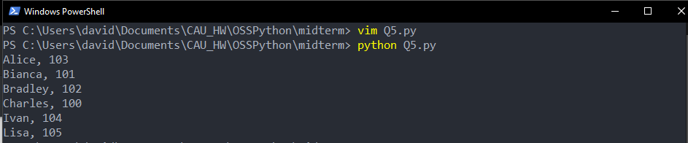

[Question-6 (5 points)] 당신은 친구들의 전화번호들을 다음과 같이 딕셔너리 자료형으로 관리하고 있다고 가정합시다. Suppose you are managing your friends' phone numbers in dictionary data type as follows: contacts = {'Kim':'01012345678', 'Park':'01012345679', 'Lee':'01012345680'} 사용자로 부터 이름을 입력받고, 그 이름이 contacts에 있으면, 그 전화번호를 출력하고 (이 경우에는 출력형식은 임의입니다), 그 이름이 contacts에 없으면, "None"을 출력합니다. 이 것을 무한히 반복합니다. 단, 사용자가 이름을 입력하지 않고 Enter key를 누르면, 그 프로그램을 종료합니다. 이러한 SW요구사항들을 만족하는 파이썬 프로그램 코드를 작성하십시오. 주의사항2 (Note 2)를 참고하여, 코드와 함께 실행 결과를 제출하십시오  
contacts = {'Kim':'01012345678', 'Park':'01012345679', 'Lee':'01012345680'}

while True:

inputStr = input("Enter a name : ")

if inputStr == "":

break

elif inputStr in contacts:

print(contacts.get(inputStr))

else:

print("None")

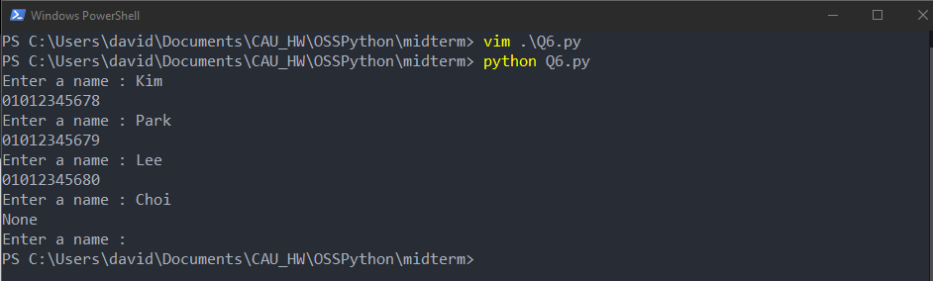

[Question-7 (5 points)] 매 반복에서, 사용자로 부터 한개의 문장을 입력 받습니다. 그 문장에는 구두점기호(마침표, 콤마, 따옴표 등)는 포함되어 있지 않고, 숫자, 스페이스문자, 알파벳 소문자와 알파벳 대문자만 포함합니다. 알파벳 대문자는 소문자로, 알파벳 소문자는 대문자로 바꾸어 출력하되, 알파벳 대문자 A와 소문자 a를 출력하지 않습니다. 이 것을 무한히 반복합니다. 사용자로부터 입력받은 문장에 숫자 2가 포함되어 있으면, 그 문장은 처리하되, 다음 입력을 받지 않고, 그 프로그램을 종료합니다. 이러한 SW요구사항들을 만족하는 파이썬 프로그램 코드를 작성하십시오. 주의사항2 (Note 2)를 참고하여, 코드와 함께 실행 결과를 제출하십시오  
status = False

while status == False:

inputStr = input("Enter a sentence : ")

editStr = inputStr.replace("a","")

editStr = editStr.replace("A","")

resultStr = ""

for i in range(len(editStr)):

if editStr[i].isupper() == True:

resultStr+=editStr[i].lower()

else:

resultStr+=editStr[i].upper()

print(resultStr)

if "2" in editStr:

break

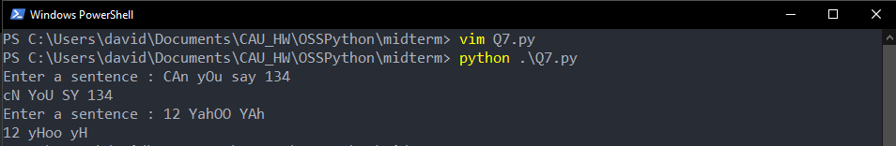

[Question-8] 다음 질문들에 답하십시오. 설명할 필요는 없습니다. Answer the following questions. There is no need to explain.

[Question-8.1 (1 point)] 다음 파이썬 프로그램 코드을 수행한 후, a[1]과 c[1]은 각각 무엇입니까?

a[1] = [4,-1,6] c[1] = [4,5,6]

[Question-8.2 (1 point)] 다음 파이썬 프로그램 코드을 수행한 후, a[1]과 c[1]은 각각 무엇입니까?

a[1] = “world” c[1] = “world”

[Question-9 (3 points)] 가변인자를 사용하는 함수 average()를 구현하십시오. 이 함수의 인자의 개수는 가변적입니다. 또, 이 함수는 인자의 개수와 그 인자들의 평균값을 함께 반환합니다. 이 함수를 호출하여 인자의 개수와 그들의 평균값을 출력하는 파이썬 프로그램 코드를 작성하십시오. 주의사항2 (Note 2)를 참고하여, 코드와 함께 실행 결과를 제출하십시오

def average(*inputD):

return len(inputD), (sum(inputD))/(len(inputD))

print(average(-3.5, 6.5, 2, 3.3, 5.7))

print(average(-3.3, 3, 2.3, 4))

